
סבתא טובת הלב שלנו / טל, בתם של יורם ואמירה
איך זכינו בך?
האנושיות והרוך שלך, כמה רגישות ואהבה יש בך, סבתא.
איך תמיד התגאית בנו, על כל ריקוד בסלון או ציור, תמיד נתת לנו הרגשה שאנחנו הכי הכי - הכי טובים, הכי חכמים, הכי אהובים.
מעולם לא שפטת אותנו. מעולם.
הייתה לך פינה גדולה בלב לכל אחד מאיתנו, החיוך שלך שהיית רואה אותנו בדלת ביתך היה שווה הכל.
חוש ההומור שלך סבתא, היכולת להפוך כל סיטואציה מורכבת לצחוק מתגלגל - הוא מתנה שתלווה אותנו לנצח.
היינו מגיעים אליכם לקיבוץ בכל קיץ, וכמה חיכינו לזה!! עשיתם לנו, את וסבא, כל קיץ שבועות מהחלומות. אישה קטנה עם לב ענק, מספרים עלייך מכריך, כמה שהם צודקים.
רבים ספדו לך היום, אבל רק אנחנו זכינו למגע החם של ידייך הרכות, והחיבוק שהיה שמור רק לנו.
רצינו לומר לך סבתא, אני, והאחים שלי שחר וארד - תודה שנתת לנו להיות מה שבא לנו.
קשה לי להיפרד ממך סבתא, אני לא רוצה להיפרד, אבל אני שמחה שאת נחה עכשיו ולא כואב לך יותר.
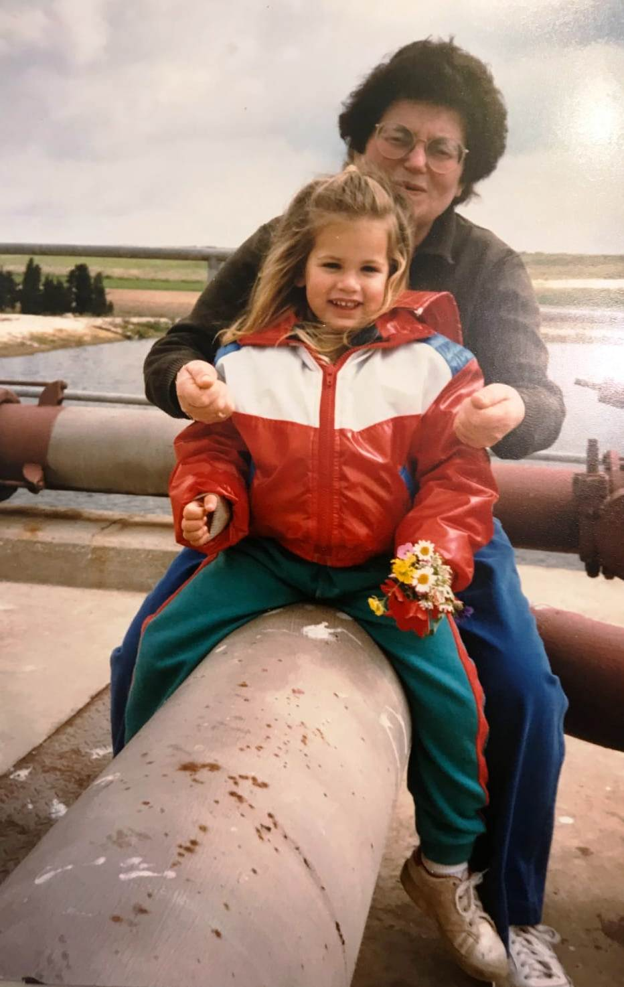
לנצח תהי בליבנו, אוהבים אותך לעד.

